KHẢO SÁT GIAO DIỆN THỰC TẾ

1. Trang chủ

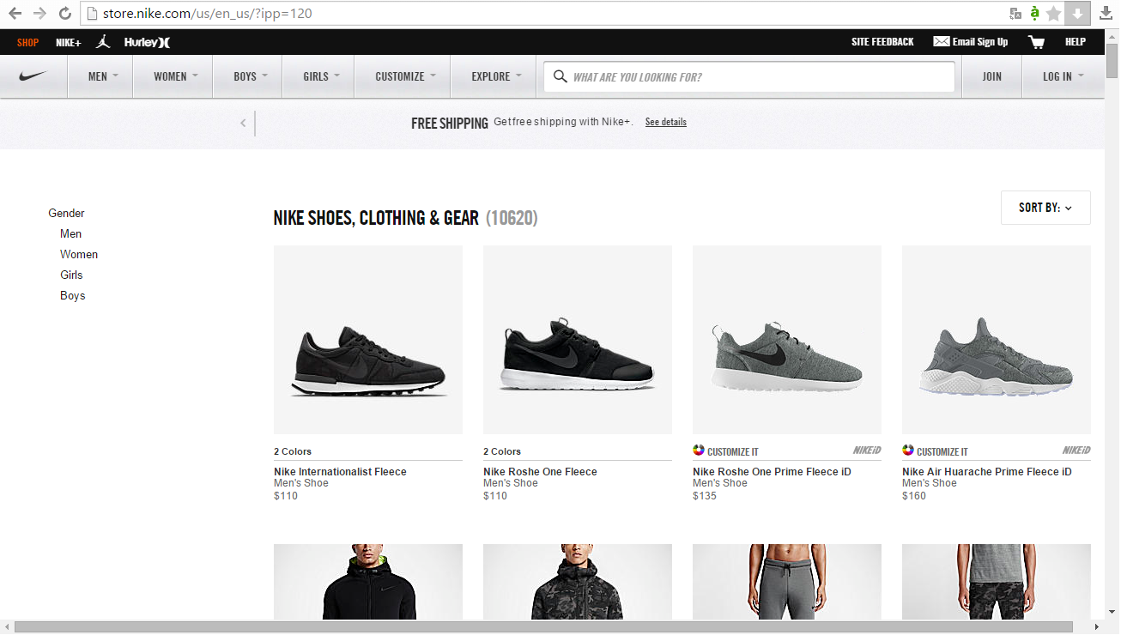

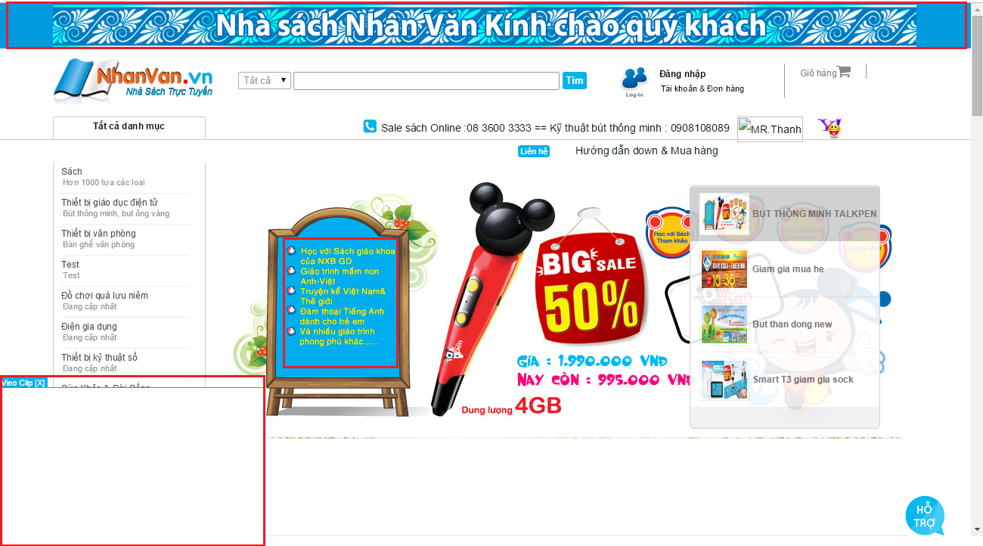

* Giao diện Store giày của Nike trông đơn giản, dễ nhìn, thân thiện hơn nhiều so với trang nhanvan.vn vì không sử dụng quá nhiều gam màu sặc sỡ cũng như không thêm 1 số thành phần thừa như trang của nhanvan.vn rất dễ khiến người dùng khó chịu.
* Như vậy cũng có thể thấy giao diện tốt là giao diện của hệ thống bán giày của Nike, còn giao diện sặc sỡ như giao diện của nhanvan.vn thì nên hạn chế tránh

1. Duyệt sách

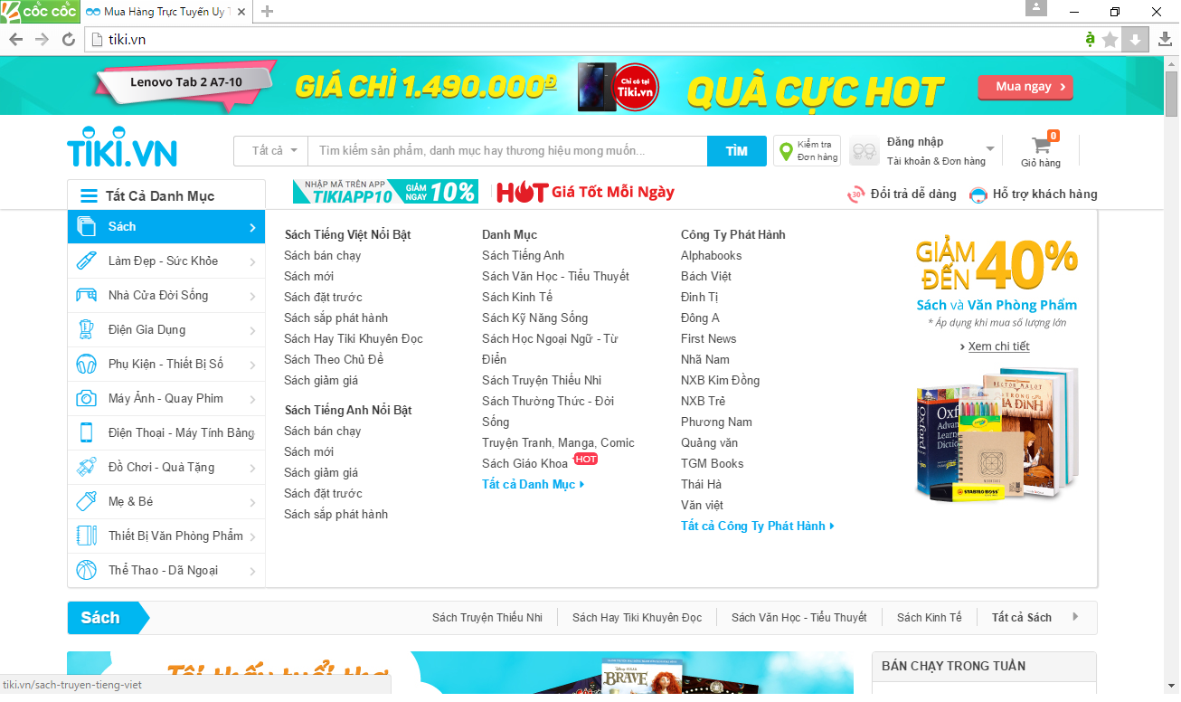

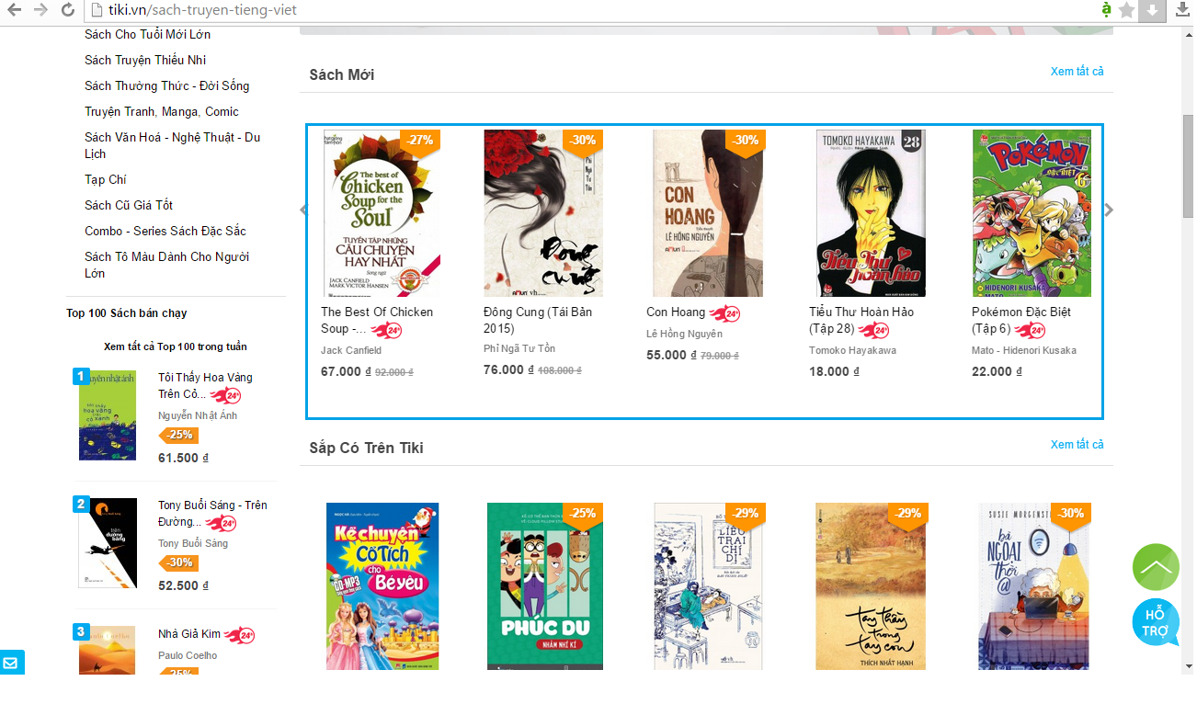

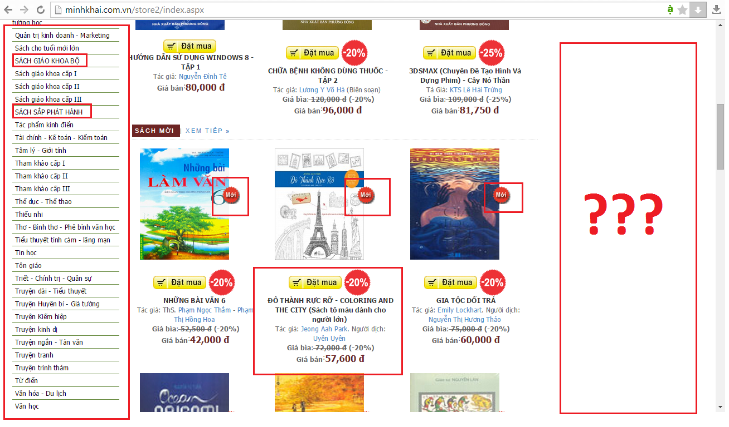

* Về phần duyệt sách thì giao diện tốt là giao diện như tiki.vn vì các danh mục cha-con được phân ra rõ ràng thông qua in đậm, chữ lớn, có biểu tượng đánh dấu. Giao diện của minhkhai.com.vn chưa tốt vì các mục được xếp thẳng hàng, không chia thứ bậc, nên cũng không rõ mục nào mục cha, mục nào mục con.
* Về phần kết quả sau khi duyệt thì giao diện tốt vẫn là giao diện tiki.vn vì nội dung kết quả duyệt được gói gọn, chỉ thể hiện thông tin cần thiết trong khi của minhkhai.com.vn thì lại quá dư thừa thông tin. Ví dụ chữ “giá bán, giá bìa” là không cần thiết mọi người cũng hiểu, “-20%” được lặp lại 2 lần trên cùng 1 sản phẩm, chỗ ??? để trống không biết làm gì?

1. Đặt hàng

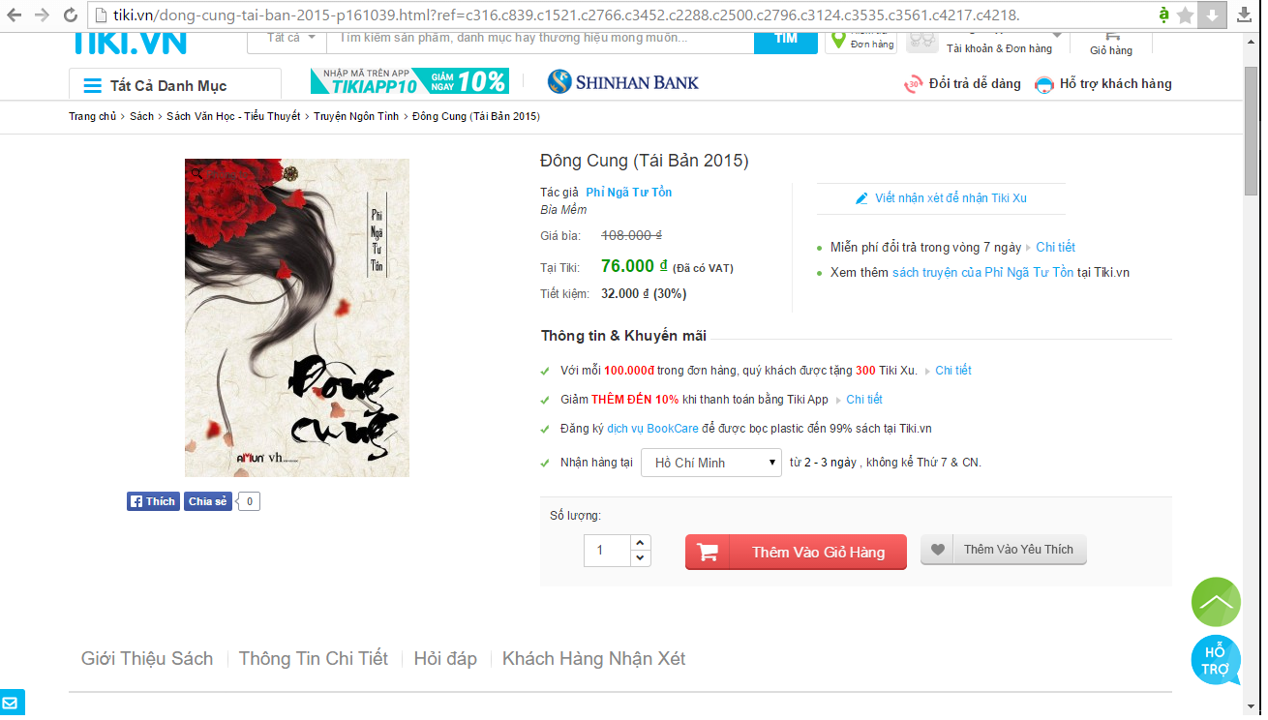

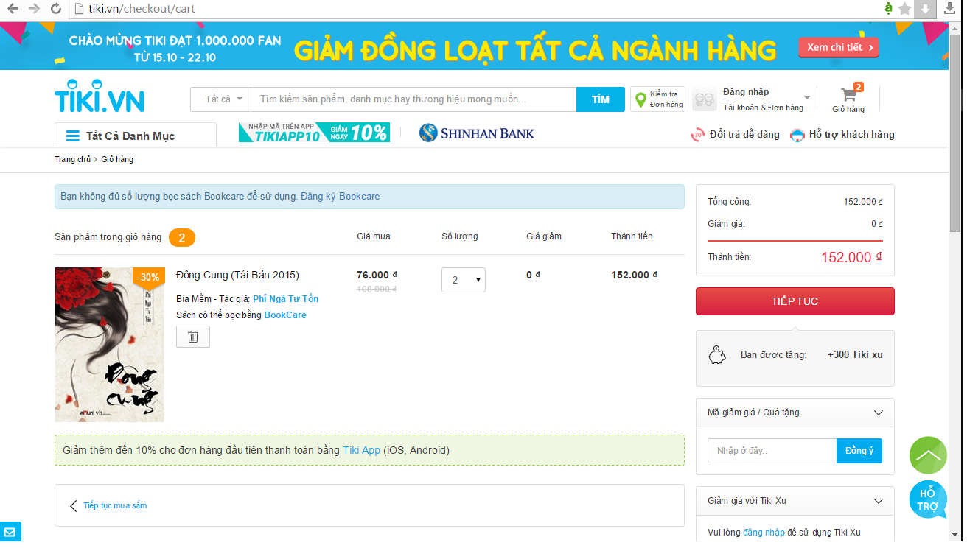

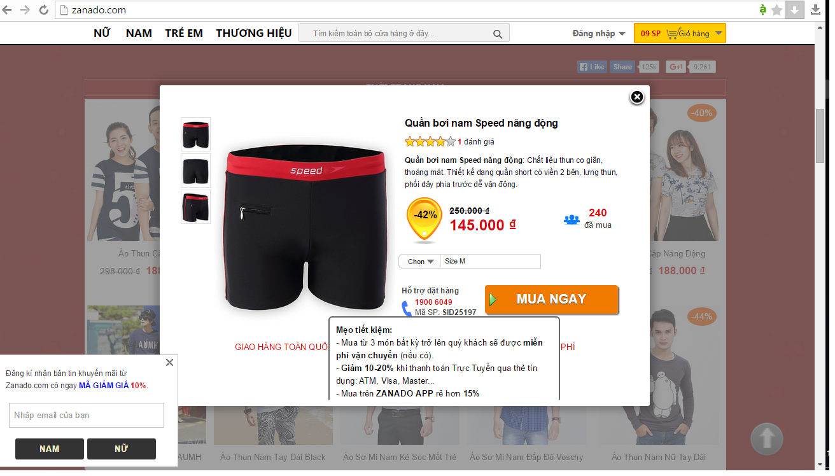

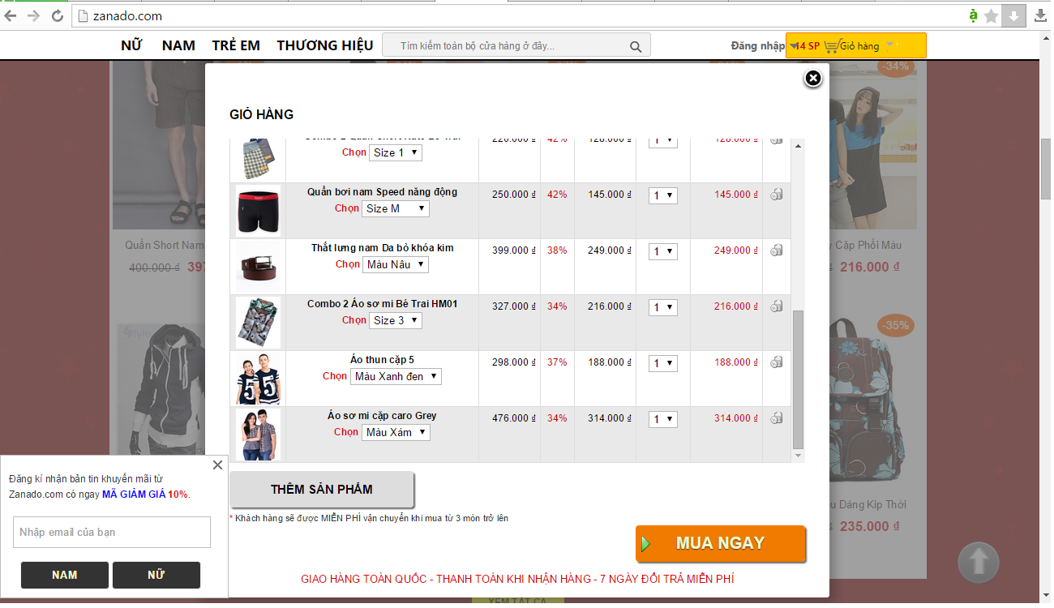

* Trên tiki, mỗi lần bạn muốn mua thêm sản phẩm vào giỏ hàng từ kết quả tìm kiếm thì buộc bạn phải chuyển sang trang xem chi tiết về sản phẩm đó rồi mới được thêm vào giỏ hàng và đây cũng là giao diện chưa tốt vì khi muốn tiếp tục mua sản phẩm ở danh mục đặt hàng lúc nãy thì hệ thống lại quay về trang chủ và phải duyệt lại
* Còn trên zanado, khi bạn muốn thêm sản phẩm vào giỏ hàng từ kết quả tìm kiếm thì bạn không cần phải chuyển sang trang khác mà chỉ hiển thị cái form thể hiện các thông tin cần thiết về sản phẩm đó để bạn đặt mua. Đây là 1 giao diện tốt vì khi thêm vào giỏ hàng xong thì chỉ cần đóng cái form lại, tiếp tục tìm kiếm đặt hàng mà không phải duyệt lại từ đầu.

1. Đăng nhập, đăng kí tài khoản

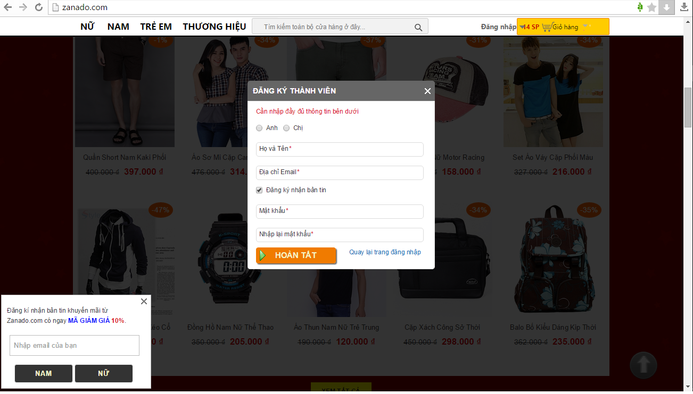

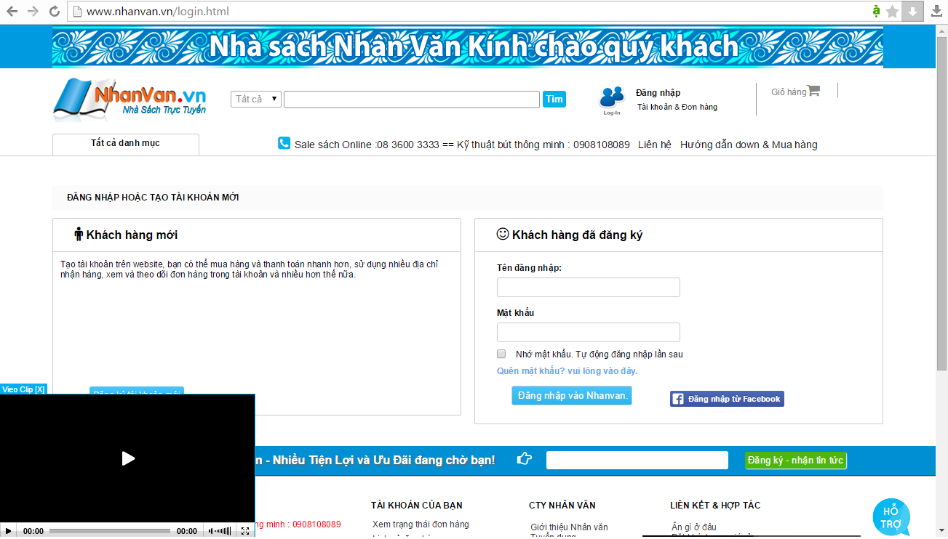

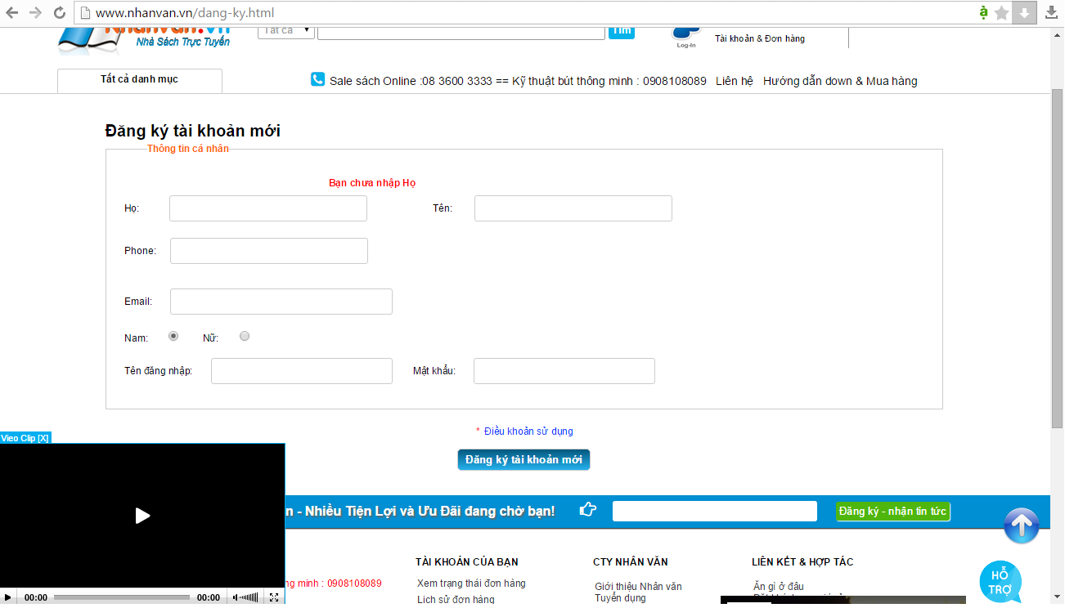

* Ở trang zanado.com chỉ hiển thị cái form đăng kí/ đăng nhập nhỏ gọn lên trên trang hiện tại với các thông tin cần thiết. Đây là 1 giao diện tốt
* Ở trang nhanvan.vn thì mỗi khi đăng kí, đăng nhập thì nó sẽ chuyển sang 1 trang khác. Như vậy sẽ mất thêm thời gian của người dùng. Ngoài ra, cái form trong trang đăng kí, đăng nhập của nhanvan.vn quá bự sẽ dễ khiến người dùng hoảng và khó tập trung vào vấn đề chính. Đây là 1 giao diện chưa tốt vì làm người dùng khá mất thời gian và khó nhìn khi cái khung đăng kí quá cỡ.